 | TISKOVÁ ZPRÁVA

ČOI zajistila v 1. čtvrtletí 2021 padělky za téměř 600 000 korun
(Průběžná zpráva za 1. čtvrtletí 2021)
(Praha, 2. červenec 2021) Česká obchodní inspekce pokračovala v kontrolách výrobků, které porušují některá práva duševního vlastnictví. V 1. čtvrtletí 2021 provedla 62 kontrol a u 21 z nich zaznamenala porušení zákazu nabídky, prodeje nebo skladování padělaných výrobků. Celkem zajistila 1 093 kusů padělků v hodnotě originálů 587 819,80 Kč. „Vzhledem k probíhající epidemii koronaviru nebyly v tomto čtvrtletí otevřeny tržnice ani kamenné obchody, kde se často padělané zboží vyskytuje. Přesto inspektoři ČOI kontroly prováděli a neopomenuli ani kontroly internetových obchodů, kde také dochází k nabídce a prodeji padělků. Jelikož ze strany prodejců neustále dochází k této nelegální obchodní činnosti, která poškozuje spotřebitele, bude ČOI v kontrolách zaměřených na padělky pokračovat i v dalším období,“ říká k závěrům kontrolní akce ředitel České obchodní inspekce Mojmír Bezecný.
Česká obchodní inspekce kontrolovala v období od 2. ledna do 31. března 2021 dodržování povinností zákona o ochraně spotřebitele, při nabídce za účelem prodeje, prodeji a skladování výrobků porušujících některá práva duševního vlastnictví (§ 8 zákona zák. č. 634/1992 Sb., o ochraně spotřebitele.). Podle tohoto paragrafu se zakazuje nabízet za účelem prodeje, prodávat a skladovat výrobky porušující některá práva duševního vlastnictví nebo neoprávněné užívání označení chráněného podle zvláštního právního předpisu.
Inspektoři ČOI provedli 62 kontrol, při kterých zjistili porušení právních předpisů v 50 případech (80,7 %). Z tohoto počtu u 21 kontrol zaznamenali porušení zákazu nabízení, prodeje a skladování výrobků porušujících některá práva duševního vlastnictví, což v procentuálním vyjádření představuje 33,9 %.

 | Počet kontrol | Kontroly se zjištěním |  | Zjištění v %
 | Počet kontrol | Celkem | § 8 | Celkem | § 8
Středočeský a Hl. město Praha | 5 | 5 | 5 | 100,0% | 100,0%
Jihočeský a Vysočina | 3 | 3 | 1 | 100,0% | 33,3%
Plzeňský a Karlovarský | 10 | 7 | 4 | 70,0% | 40,0%
Ústecký a Liberecký | 31 | 24 | 5 | 77,4% | 16,1%
Královéhradecký a Pardubický | 1 | 1 | 0 | 100,0% | 0,0%
Jihomoravský a Zlínský | 6 | 6 | 5 | 100,0% | 83,3%
Olomoucký a Moravskoslezský | 6 | 4 | 1 | 66,7% | 16,7%
Celkem | 62 | 50 | 21 | 80,7% | 33,9

Uložená opatření

Česká obchodní inspekce v tomto období pravomocně uložila celkem 79 pokut v hodnotě 2 059 000 Kč. Kromě sankčních opatření zajistila a uložila mimo dosah kontrolovaných osob celkem 1 093 ks padělků, v hodnotě vyčíslené v cenách originálu 587 819,80 Kč. Zajištěné výrobky byly v souladu s ustanovením § 7b zákona č. 64/1986 Sb., o České obchodní inspekci, uloženy mimo dosah kontrolované osoby. Výrobky, které neodpovídají zvláštním právním předpisům, u kterých bude pravomocně rozhodnuto o jejich propadnutí anebo zabrání, budou následně zničeny nebo využity k humanitárním účelům.
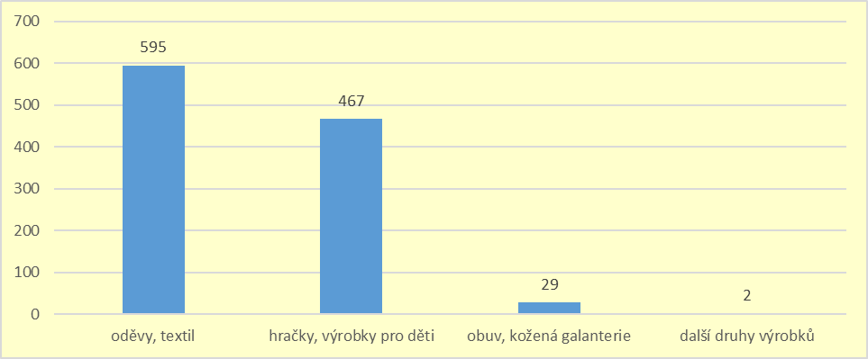
Graf č. 1: Podíl jednotlivých sortimentních skupin a počet zajištěných výrobků v kusech

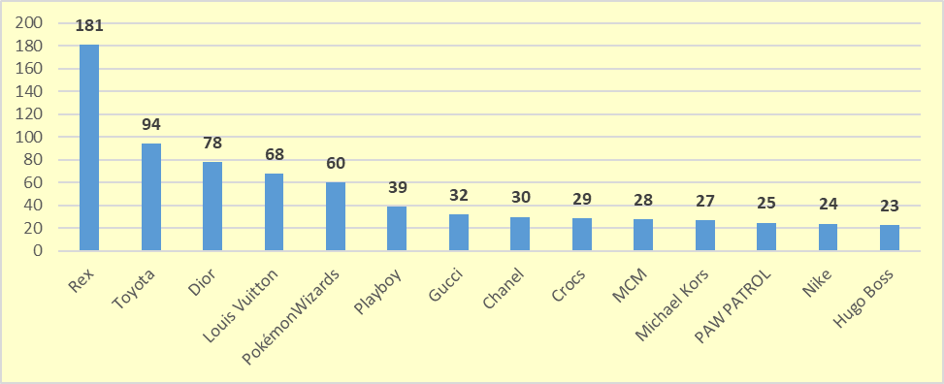

Graf č. 2: Podíl vybraných ochranných známek z celkového objemu zajištěných výrobků v kusech. Ochranné známky, které výčet neobsahuje, se vyskytovaly v počtu nižším než 20 kusů zajištěných výrobků.

